Региональный научно-практический семинар
«Цифровая трансформация информационно-библиотечных центров общеобразовательных организаций Московской области»

9 декабря на базе АСОУ состоялся региональный научно-практический семинар «Цифровая трансформация информационно-библиотечных центров общеобразовательных организаций Московской области»
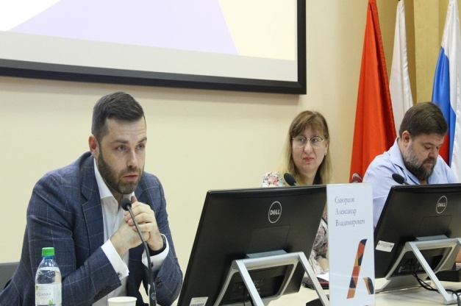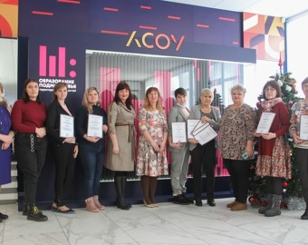
В работе семинара приняли участие специалисты в области библиотечного дела, руководители школьных библиотек, библиотекари-педагоги Московской области. Организатором выступил Региональный информационно-библиотечный центр Московской области.
Дмитрий Иванченко, начальник методического отдела Информационного центра «Библиотека имени К.Д. Ушинского» Российской академии образования, отметил, что школьные библиотеки Московской области заметно отличаются от библиотек ряда регионов страны хорошей технической оснащенностью, более современным подходом к формированию фондов. Общей проблемой для всех школьных библиотек России он назвал низкий уровень применения библиотеками новых технологий. Иванченко также подчеркнул, что в настоящее время развитие школьной библиотеки во многом зависит от библиотекаря, его личности, желания привлечь внимание к проблемам, убедить руководство школы в необходимости развития библиотеки.

По заданию Минобразования Московской области сотрудниками РИБЦ АСОУ был проведен анализ текущего состояния школьных библиотек Подмосковья. Результаты исследования на семинаре представила Мария Леонидовна Халабия, начальник Регионального информационно-библиотечного центра Московской области.
Семинар проходил в режиме мастер-класса и живой дискуссии. К прямой трансляции, которая велась из конференц-зала АСОУ, подключились школьные библиотекари всех муниципальных округов Подмосковья. Обсуждаемые вопросы получили отклик в чате трансляции: библиотекари выразили поддержку и готовность развивать новые подходы в реализации задач, поставленных нацпроектом «Образование».
Во второй части семинара состоялись сессии-вебинары, посвященные организации и инструментам мониторинга библиотечного фонда общеобразовательной организаций.
В рамках семинара прошло награждение победителей конкурса «Лучшие региональные инновационные практики в деятельности информационно-библиотечных центров и библиотек общеобразовательных организаций Подмосковья», организованного Региональным информационно-библиотечным центром Московской области.
Самыми лучшими признаны следующие проекты работников школьных библиотек Подмосковья.
В номинации «Лучшее интерактивное мероприятие по продвижению чтения» первые места заняли сразу две сотрудницы школьных библиотек: Евгения Мушковец с проектом «Литературная карта Королева» (СОШ №1, г. Королёв); Елена Шведова с проектом «Межрегиональная сетевая акция, посвященная Всемирному дню авиации» (СОШ №5, г. Королёв).
В номинации «Лучшая практика по формированию читательского вкуса обучающегося» победила Анжелина Маричева с проектом «НЭБ Свет + Граффити» (АОУ «Лицей № 19», г. Королев).
В номинации «Лучшая тематическая выставка» 2 место завоевала виртуальная выставка «Фантастика! Фантастика»: Терехова Г.В., Дубик Т.А. ( МБОУ «Гимназия №18» Королев)
Все участники семинара получили сертификаты, которые дают право стать первыми слушателями курсов повышения квалификации школьных библиотекарей, подготовленными АСОУ. Курсы разработаны специально в помощь библиотекарям, проходящим путь цифровой трансформации своих библиотек.

